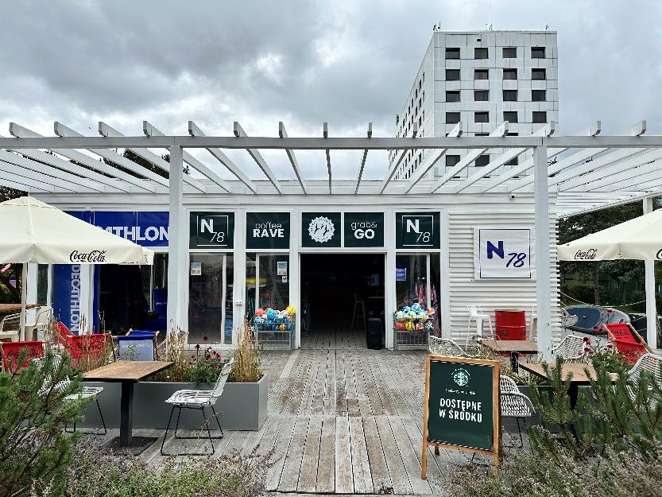**Sport, relaks i plaża – Novotel Gdańsk Marina i Decathlon otwierają letnią strefę N78**

Gdańsk, 23 lipca 2025 r. - Novotel Gdańsk Marina, położony tuż przy plaży, po raz kolejny łączy siły z marką Decathlon, by wspólnie zaprosić mieszkańców Trójmiasta i turystów do wyjątkowej przestrzeni: letniej strefy aktywności i relaksu N78, przy wejściu na plażę nr 78 w Gdańsku.

To już trzeci rok współpracy dwóch marek, które łączy wspólna misja – promowanie zdrowego stylu życia, otwartości i równowagi. Tegoroczna edycja strefy N78 działa codziennie przez całe lato i oferuje znacznie więcej niż tylko sport. W programie znalazły się codzienne wyzwania sportowe z nagrodami oraz cykliczna joga – poranna ze śniadaniem i popołudniowa z kawą. Nie zabraknie też kreatywnych warsztatów, sesji surfingowych oraz muzycznych wydarzeń, jak Coffee Rave czy Silent Disco.

**Aktywnie wyzwania z nagrodami**

Strefa N78 to propozycja dla każdego – niezależnie od wieku, formy czy planów na wakacje. Goście mogą wziąć udział w sportowych mini-wyzwaniach z nagrodami: od plank, przez skoki na skakance, po żonglerkę piłką czy pompki na czas. Decathlon zapewnia również wypożyczenie sprzętu sportowego, a Novotel Gdańsk Marina – dostęp do wakacyjnych niezbędników: od ręczników i poncz, po plażowe akcesoria.

Wszystko dostępne jest na miejscu – tuż przy zejściu na plażę. **Strefa czynna jest codziennie w godzinach 11:00–18:00**, a harmonogram wydarzeń można śledzić na stronie [go.decathlon.com](https://go.decathlon.com) oraz w social mediach partnerów.

**Wakacyjny rytm w Novotel Gdańsk Marina**

Położony nad samym morzem, zaledwie kilka kroków od piaszczystej plaży, Novotel Gdańsk Marina oferuje 194 stylowe i komfortowe pokoje z widokiem na Bałtyk. Goście mają do dyspozycji restaurację Fish & Gin, basen, strefę wellness i fitness z siłownią i salą do crossfitu, sauny, a także boiska do siatkówki i korty tenisowe. Hotel jest idealnym wyborem dla tych, którzy szukają miejsca łączącego relaks, aktywność i lokalną atmosferę.

„Tworząc strefę N78 razem z Decathlonem, chcieliśmy pokazać, że aktywność fizyczna nie musi być obowiązkiem – może być przyjemnością i okazją do spotkań. N78 to przestrzeń, w której każdy może odnaleźć swój własny rytm, a plaża staje się naturalnym przedłużeniem hotelu” – mówi **Katarzyna Gudalewicz, dyrektor Novotel Gdańsk Marina.**

**W zgodzie z filozofią marki Novotel**

Współpraca z Decathlonem doskonale wpisuje się w filozofię marki Novotel, która – jako część Accor, wiodącej grupy hotelowej na świecie – konsekwentnie promuje ideę podróżowania „Your Time, Your Way”. Marka zachęca do życia w rytmie, który sprzyja dobrostanowi – fizycznemu, emocjonalnemu i społecznemu. Z myślą o rodzinach, singlach i aktywnych podróżnikach, Novotel tworzy przestrzenie, które pozwalają zatrzymać się, odpocząć i odzyskać równowagę. Strefa N78 jest tego letnim dowodem – dynamiczna, otwarta i lokalna.

**O marce Novotel**

Novotel Hotels, Suites & Resorts oferuje hotele zaprojektowane jako przestrzenie do relaksu, z przyjemną atmosferą, w których goście mogą się zatrzymać i cieszyć chwilami, a wszystko nabiera głębszego znaczenia. Szeroki wachlarz hoteli, apartamentów i resortów marki Novotel oferuje wiele usług zarówno dla gości biznesowych, jak i przyjeżdżających w celach turystycznych, w tym przestronne, modułowe pokoje o nowoczesnym i komfortowym wystroju zaprojektowane w duchu zrównoważanego rozwoju, całodobowa usługa gastronomiczna, specjalne przestrzenie konferencyjne, troskliwy i proaktywny personel, strefy rodzinne dla najmłodszych gości, wielofunkcyjne lobby oraz przyjazne centra fitness. Novotel, który posiada ponad 590 lokalizacji w ponad 65 krajach, jest częścią Accor, wiodącej na świecie grupy hotelarskiej, obejmującej ponad 5 600 obiektów i 10 000 lokali gastronomicznych w 110 krajach.

[novotel.com](https://novotel.accor.com/a/en/united-kingdom.html) | [all.com](https://all.accor.com/a/en.html)| [group.accor.com](https://group.accor.com/en)